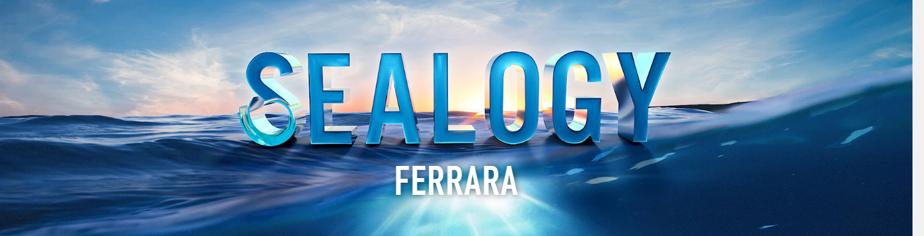

Dal 6 all’8 MARZO 2020
Ferrara Fiere Congressi Srl

DIVENTA VOLONTARIO

Nome: Cognome:

Data di nascita: / / Codice Fiscale:

Residenza: Via: Nr.: Provincia:

Telefono: Email:

Gli orari ufficiali di Seaolgy 2020 sono:
Venerdì 6 e sabato 7 marzo dalle 10.00 alle 18.00; domenica 8 marzo dalle 10.00 alle 19.00.
E’ richiesto di essere presente mezz’ora prima.

Segnalo la mia disponibilità per:

tutta la durata della manifestazione

nel solo giorno del 06/03

nel solo giorno del 07/03

nel solo giorno del 08/03

Note: _____________________________________________________________________________________________________________________________________________________________________________________________________________________________________________________________________

Le informazioni personali saranno trattate ai sensi del codice in materia di protezione dei dati personali. Autorizzo il trattamento dei miei dati personali ai sensi del Decreto Legislativo 30 giugno 2003, n. 196 e del GDPR (Regolamento UE 2016/679) per le finalità connesse all’esecuzione del servizio scelto.

Data Firma
Per diventare volontario manda questo modulo compilato entro e non oltre il 21 febbraio 2020 alla mail segreteria@ferrarafiere.it

